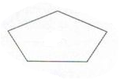
I poligoni

sono
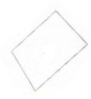
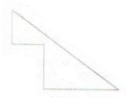
Figure piane che hanno per confine una linea spezzata chiusa semplice

Le sue parti sono:

Il contorno/ confine
È la linea spezzata che costituisce il confine del poligono
Il lato
È ognuno dei segmenti che forma la spezzata.
Il vertice
È il punto di incontro di due lati.

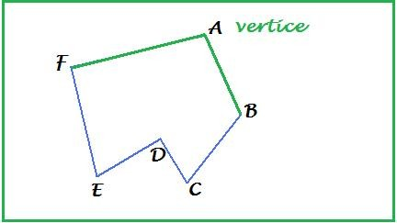
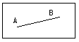

Il perimetro
La superficie
È la parte del piano racchiusa dal contorno del poligono ( regione)
L’angolo
È la parte del piano delimitata da due lati
L’area

